ZBRAJANJE BROJEVA DO 5
1. U DVORIŠTU SU 3 I 2 . KOLIKO JE UKUPNO KOKA U DVORIŠTU?

RAČUNAJ: + =

U DVORIŠTU JE UKUPNO _______ KOKA.

2. JEŽIĆ JE PRONAŠAO DVIJE I DVIJE . KOLIKO JE UKUPNO JABUKA
PRONAŠAO JEŽIĆ?
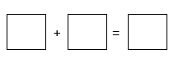
RAČUNAJ:

JEŽIĆ JE PRONAŠAO UKUPNO _______ JABUKE.

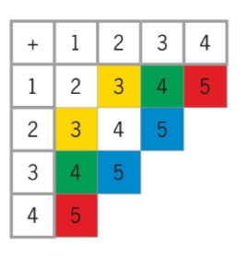
3. IZRAČUNAJ S POMOĆU TABLICE ZBRAJANJA.

2 + 2 = 4 + 1 =

1 + 3 = 1 + 4 =

2 + 3 = 3 + 2 =

4. ZBROJI.

2 + 1 = 3 + 1 = 4 + 1 =

3 + 2 = 1 + 2 = 1 + 1 =

1 + 3 = 2 + 2 = 2 + 3 =

5. KOLIKI JE ZBROJ AKO SU PRIBROJNICI 1 I 3?
RAČUNAJ:

ZBROJ JE _______ .

6. IZRAČUNAJ. POPUNI TABLICU.

PRVI PRIBROJNIK | 2 | 3 | 4 | 2 | 1 | 1
DRUGI PRIBROJNIK | 3 | 1 | 1 | 2 | 2 | 1
ZBROJ

7. PRVI JE PRIBROJNIK 2. ZBROJ JE 5. KOLIKI JE DRUGI PRIBROJNIK?

RAČUNAJ:

DRUGI JE PRIBROJNIK _______ .

